👤 DATOS DEL ESTUDIANTE
- Nombre Completo: Katherine Barrantes Campos
- Fecha: Sep 25, 2026
- Grupo: 02

🛒 FASE 1: EJERCICIOS EN PYTHON

Ejercicio 1: La Panadería
Problema: Una barra de pan cuesta 550 colones. Crea un programa que pregunte cuántas barras quiere el cliente y calcule el total a pagar.

A. Análisis de Lógica (I-P-O)
ENTRADA (Datos a pedir) | PROCESO (Fórmula) | SALIDA (Mensaje final)
(Escribe aquí...) | (Escribe aquí...) | (Escribe aquí...)
# 👇 ESCRIBE TU CÓDIGO AQUÍ 👇
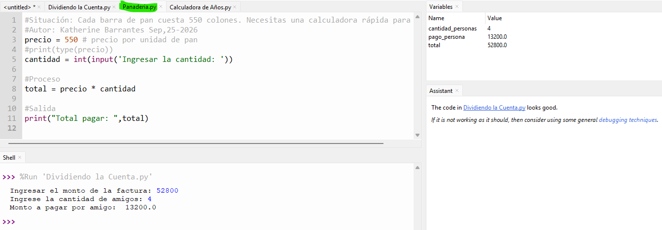

🎂 Ejercicio 2: Calculadora de Edad
Problema: Calcula el año aproximado de nacimiento de una persona restando su edad actual al año actual (2025).

A. Análisis de Lógica (I-P-O)
ENTRADA (Datos a pedir) | PROCESO (Fórmula) | SALIDA (Mensaje final)
(Escribe aquí...) | (Escribe aquí...) | (Escribe aquí...)
# 👇 ESCRIBE TU CÓDIGO AQUÍ 👇

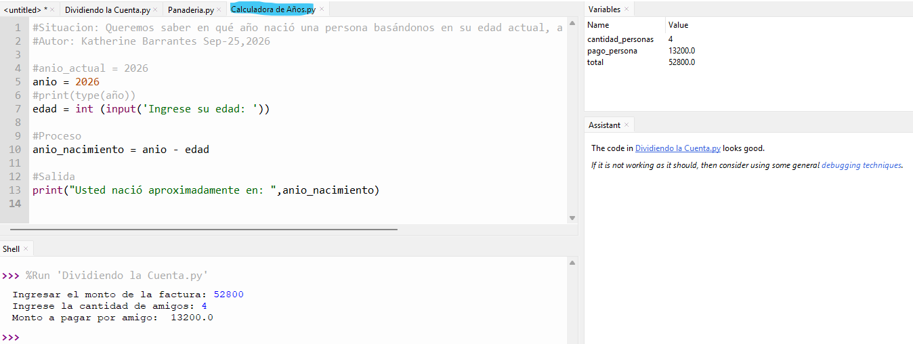

🍕 Ejercicio 3: Dividiendo la Cuenta
Problema: Un grupo de amigos quiere dividir la factura de la cena en partes iguales. Pide el total de la cuenta y el número de personas.

A. Análisis de Lógica (I-P-O)
ENTRADA (Datos a pedir) | PROCESO (Fórmula) | SALIDA (Mensaje final)
(Escribe aquí...) | (Escribe aquí...) | (Escribe aquí...)
# 👇 ESCRIBE TU CÓDIGO AQUÍ 👇


